《基于园本的童谣系列活动的开发与实践研究》课题观察记录
观察对象 | 潘子澄 | 班级 | 中7班 | 时间 | 2016.12.22
观察课题内容 | 童谣《小熊砍树》 |  |  | 观察者 | 顾春娇
过程实录  即  (精彩片段——指向幼儿)  （可附照片） | 分角色朗诵的环节，我们是第一次进行接力朗诵的游戏。老师请班级中一位幼儿A先进行示范。分角色朗诵开始：师：童谣《小熊砍树》，小熊要盖屋，幼儿A两眼看着邵老师，说：“小熊要盖屋。”师：你不是跟着我说，你应该接我下面一句话。”幼A回答说：“我知道了。”邵老师：“童谣，《小熊砍树》，小熊要盖屋。”幼儿A两眼看着电视机上的图片，“上山来砍树”师：“小鸟说，不要砍，不要砍，树是我的屋。”幼儿A右手手指放在嘴唇上，头歪歪的，停顿大概2秒，双手在胸前摆动，做出不要的姿势，对答道：“松鼠说：“不要砍，不要砍，树是我的家。”说到树是我的家时候，幼儿双手从身体两边向上伸起，并在头顶上做出一个家的手势。幼儿B：“不是这样说的，我在树上住。”幼儿A右手指了指前方，并点了几下，“我在树上住”。师：“小熊不盖屋，小熊不砍树，”幼儿A：“夜晚睡在树洞里，甜甜美美打呼噜。”在念最后一句的时候，双手合十，放在左耳出，做出睡觉的姿势.  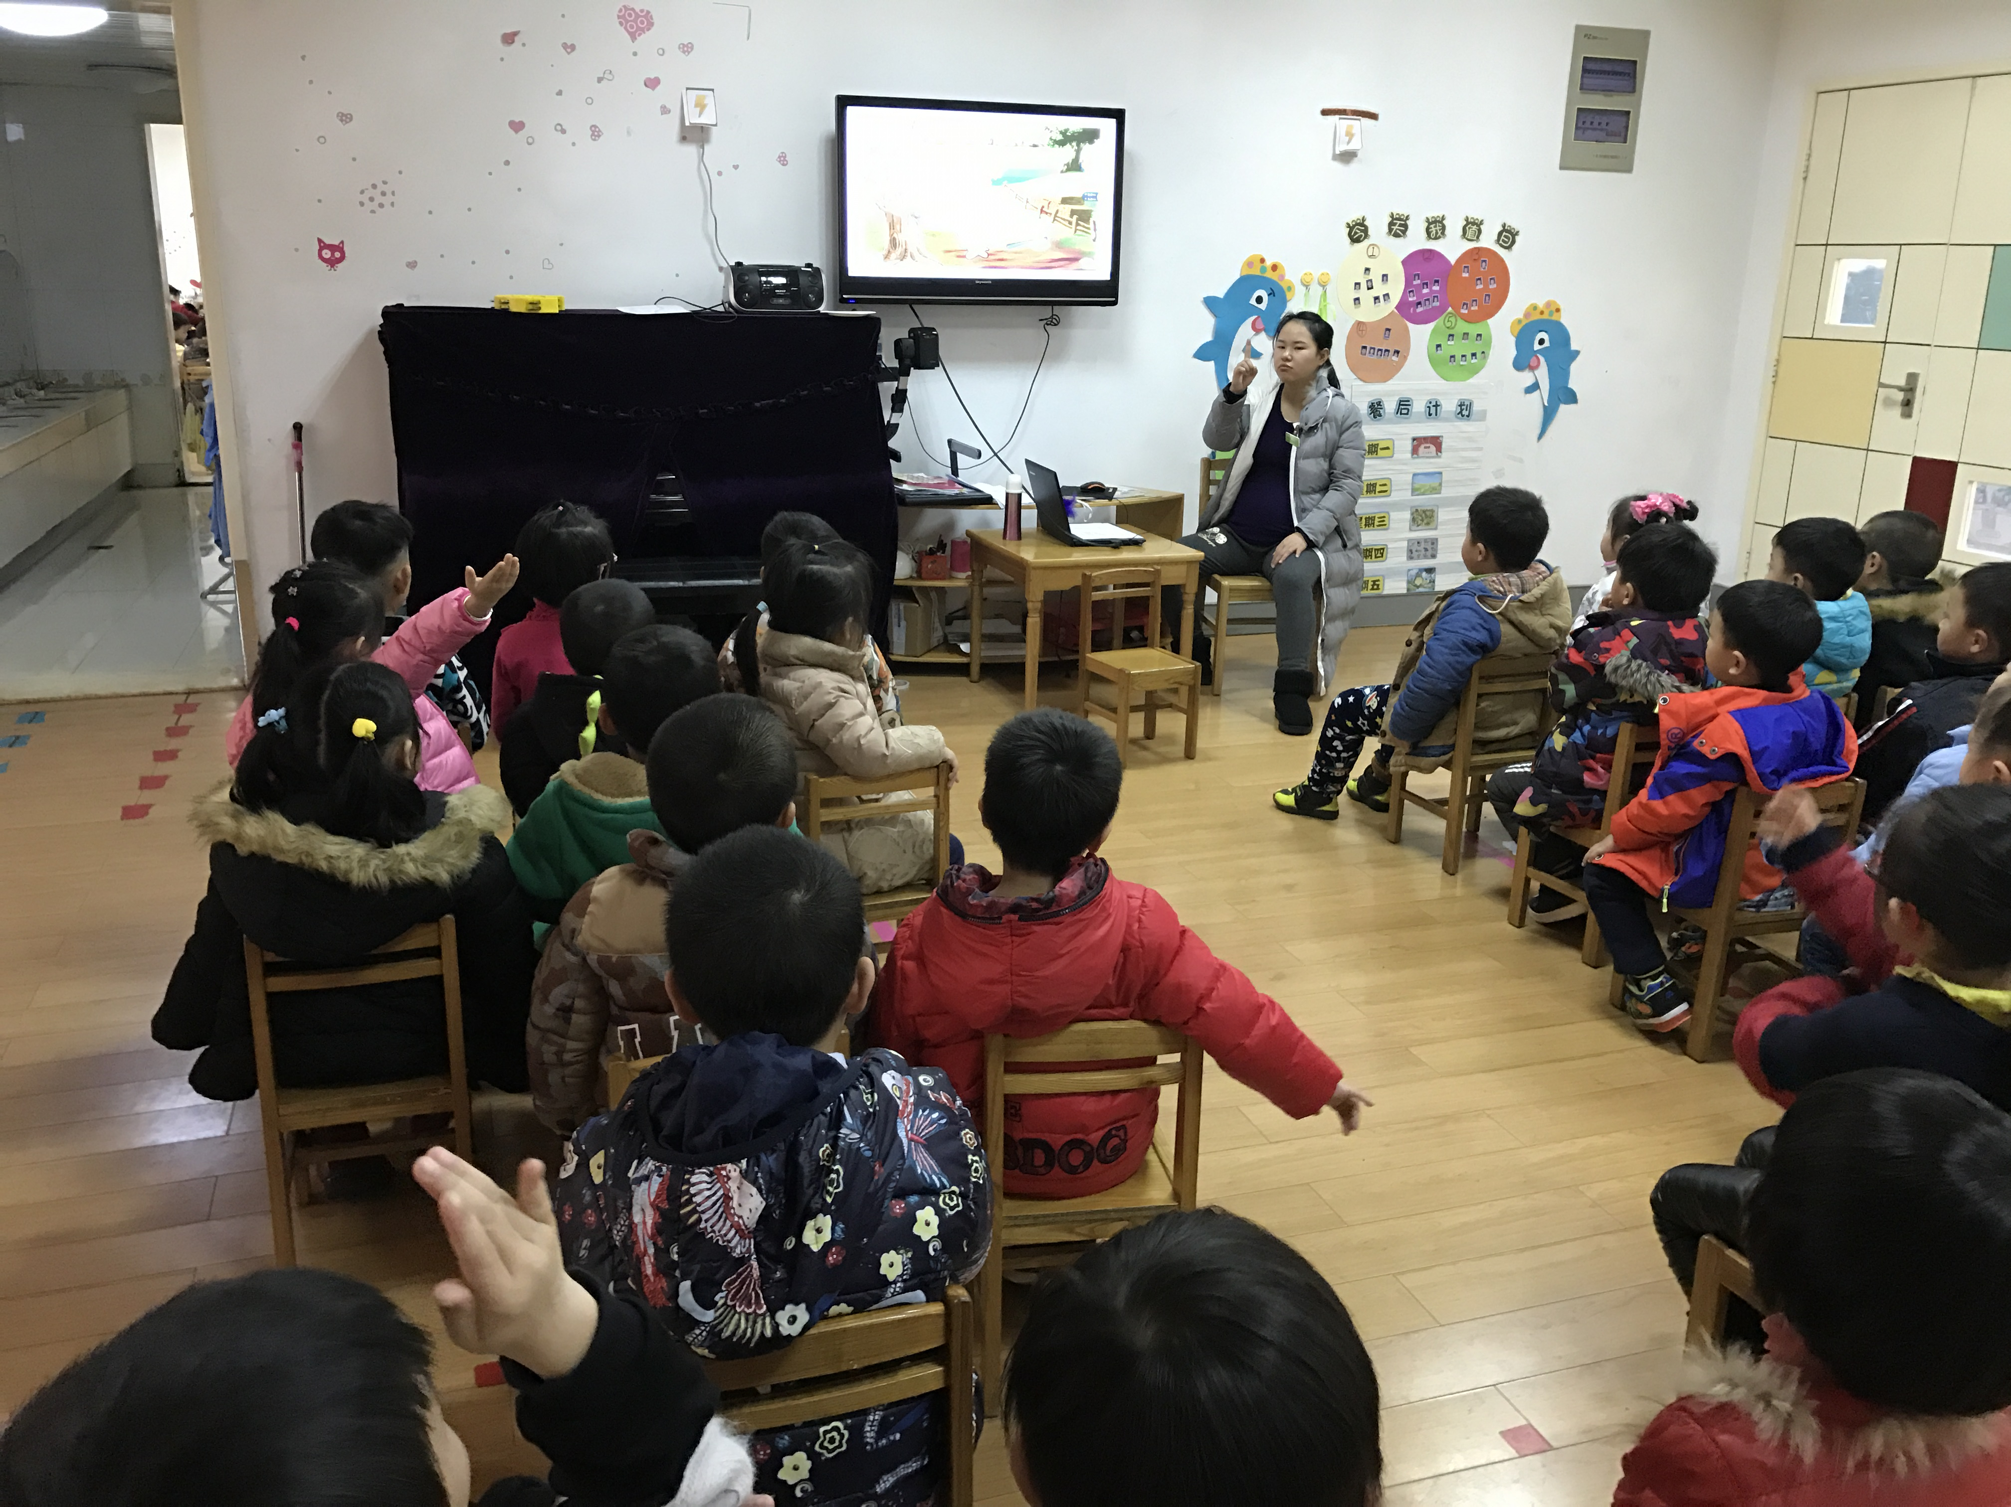  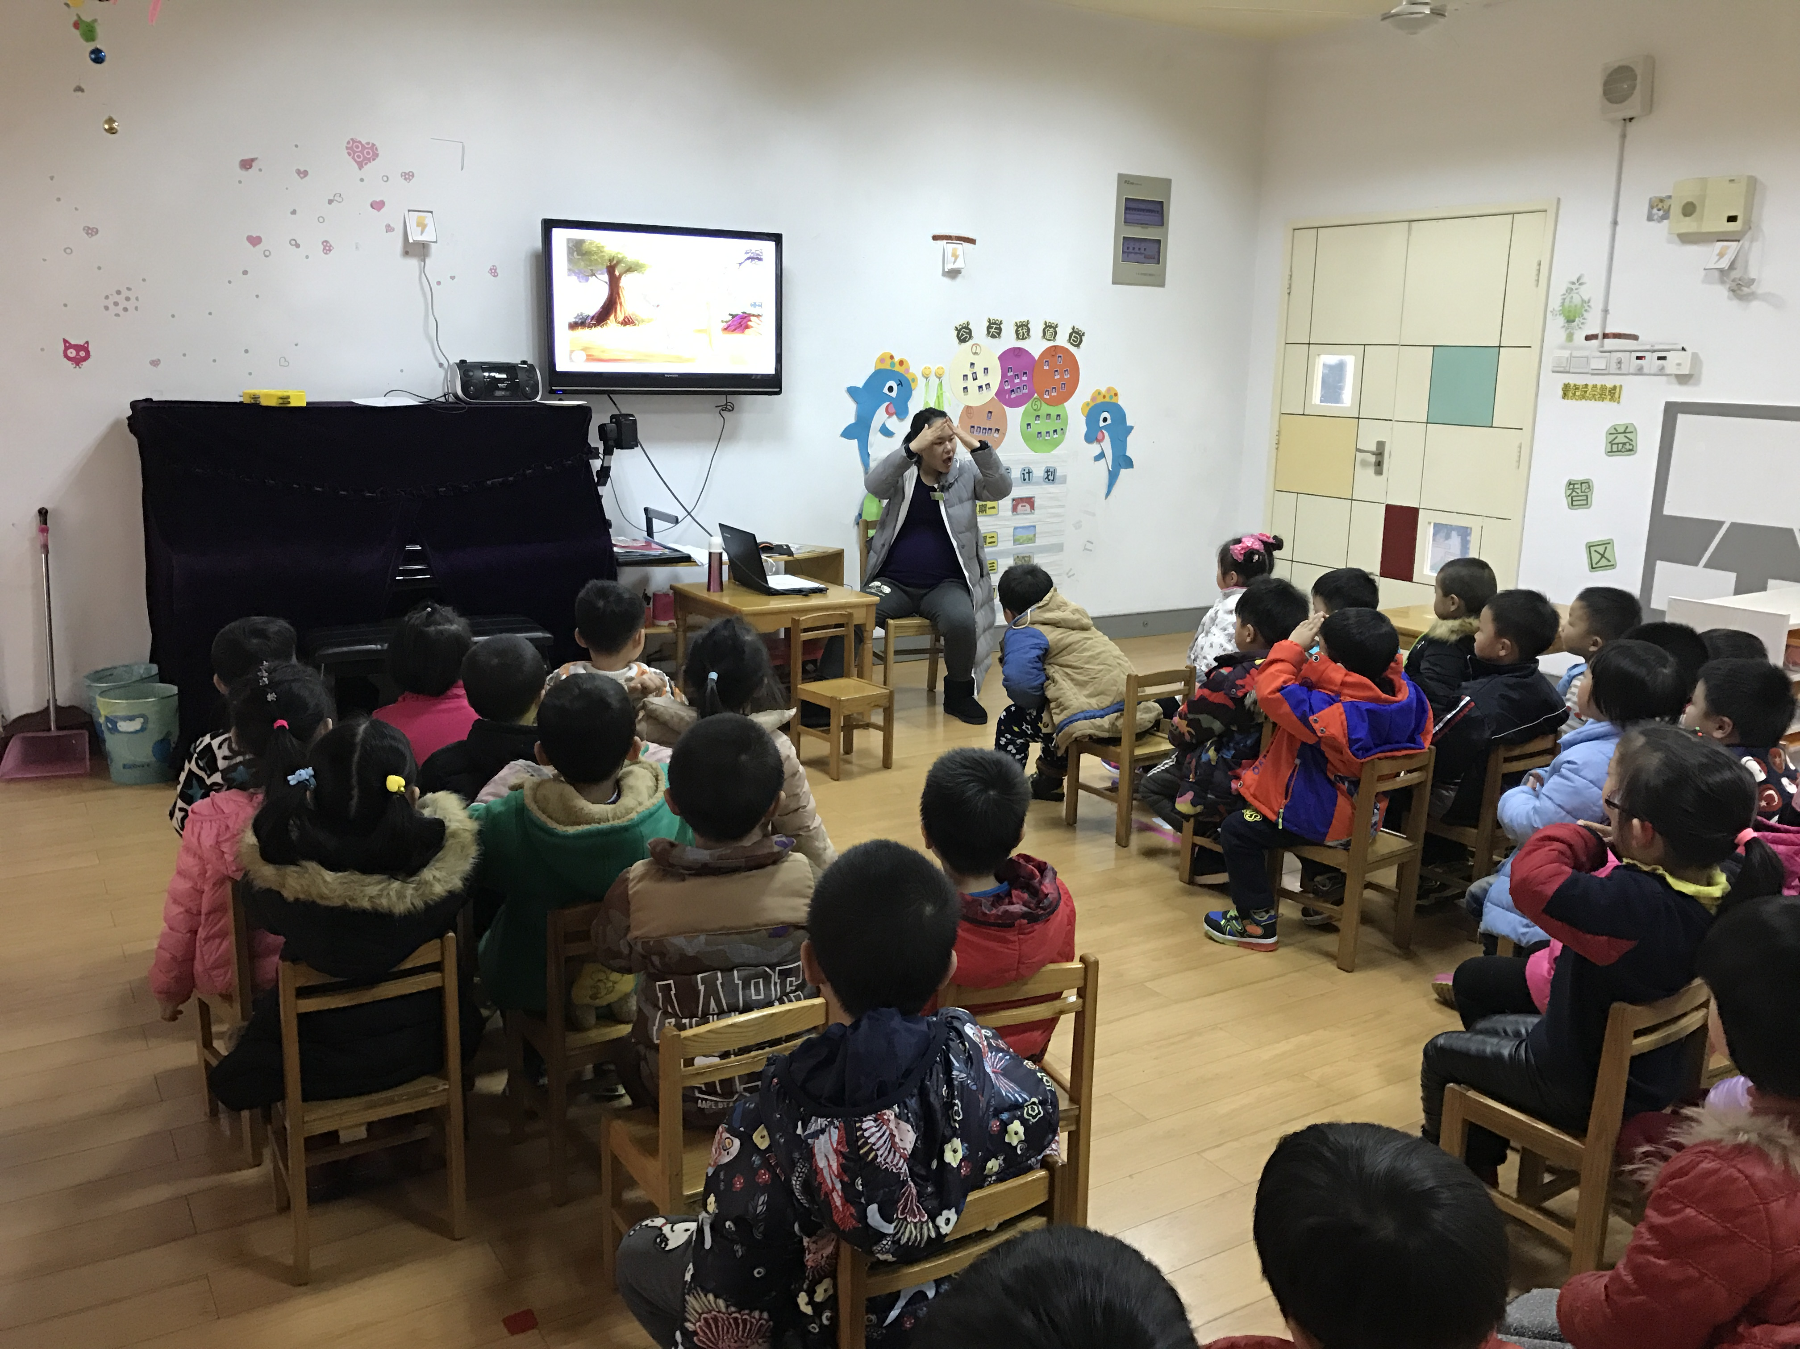
活动过程  观察分析  （重点指向语言、艺术、行为方面的发展） | 《纲要》中指出语言领域4-5岁中班幼儿喜欢把听过的故事或看过的图书讲给别人听。2、能根据连续画面提供信息，大致说出故事的情节。  男孩语言表达能力比较强。上课学习的时候也能够跟着老师观察图片上的内容，学习用二个里面的话说一说。在表演的环节，能够听清楚老师的表演要求，根据提供的画面要求，说出童谣发生的情节。同时是一个大方的孩子，能够大胆的在集体面前标新。能够根据情境，加上自己的动作辅助童谣。
改进措施 | 1、课堂中采取多种形式的表演方式，让孩子在各种形式中尝试巩固。孩子的积极心才会有所提升。  - 引导孩子观察图谱的关键可以帮助幼儿更好的学习。  - 引导幼儿自由创编动作，帮助理解记忆。

